⚡ ELECTRA SKILL ACADEMY
Platform Edukasi Elektrikal Indonesia

BANK SOAL EVALUASI
Modul 1.13
Megger (Insulation Tester) & Standar Nilai Minimum:
Pengukuran Resistansi Isolasi Peralatan Listrik
Track | Pondasi Wajib L1 (Essential)
Kategori | Alat Ukur & Pengukuran
Level Belajar | L1 — Essential Foundation
JP (Jam Pelajaran) | 4 jam
Mode | Teori + Praktik (T+P)
Jumlah Soal | 50 butir
Tipe Soal | Teori, Hitungan, Studi Kasus, Visualisasi
Format | Pilihan Ganda (A/B/C/D)

© Electra Skill Academy
Disusun untuk membentuk tenaga elektrikal profesional Indonesia

Petunjuk Pengerjaan
Sebelum mengerjakan soal-soal pada modul ini, perhatikan petunjuk berikut:
1. Bacalah setiap soal dengan teliti sebelum memilih jawaban.
2. Pilih satu jawaban yang paling tepat dari empat pilihan (A, B, C, atau D).
3. Soal terdiri dari 4 bagian:
• Bagian A (Soal 1–20): Teori dasar
• Bagian B (Soal 21–30): Hitungan/perhitungan numerik
• Bagian C (Soal 31–40): Studi kasus aplikasi industri & PLN
• Bagian D (Soal 41–50): Visualisasi/diagram
4. Untuk soal hitungan, gunakan konstanta berikut:
• Tegangan test: 250V/500V/1kV/2,5kV/5kV (rule: ≈ 2× operating voltage)
• PI (Polarization Index) = R(10 min)/R(1 min); DAR = R(1 min)/R(30 sec)
• Interpretasi PI (IEEE 43-2013): <1 dangerous, 1-2 poor, 2-4 fair, >4 good
• Standar minimum R: PUIL 1 MΩ rumah, motor MV ≥100 MΩ + PI≥2
• Faktor koreksi suhu K = 2^((T-20)/10); R_20°C = R_terukur × K
• 3-terminal: L (Line), E (Earth), G (Guard untuk surface leakage)
5. Kunci jawaban dengan penjelasan detail tersedia di bagian akhir dokumen.
6. Skor kelulusan minimum: 70% (35 dari 50 soal benar).
Selamat mengerjakan! Pahami konsepnya, jangan hanya menghafal jawaban.

BAGIAN A — Teori Dasar
Soal 1–20: Konsep, definisi, hukum dan prinsip dasar.
Soal 1 [Teori]
Megger adalah alat untuk mengukur…
A. Tegangan AC
B. Resistansi isolasi (insulation resistance) — antara konduktor dan ground/sheath
C. Frekuensi
D. Power factor

Soal 2 [Teori]
Tegangan test Megger untuk peralatan operasi 380-600V (LV industri) typical…
A. 100V
B. 500V atau 1.000V (rule: ≈ 2× operating voltage)
C. 5.000V
D. 10.000V

Soal 3 [Teori]
PI (Polarization Index) didefinisikan sebagai…
A. R(1 menit) / R(30 detik)
B. R(10 menit) / R(1 menit)
C. R(60 menit) / R(10 menit)
D. R_avg

Soal 4 [Teori]
DAR (Dielectric Absorption Ratio) didefinisikan sebagai…
A. R(1 menit) / R(30 detik)
B. R(10 menit) / R(1 menit)
C. R_max / R_min
D. Tidak ada definisi

Soal 5 [Teori]
Interpretasi PI yang menunjukkan insulasi 'GOOD' adalah…
A. PI < 1
B. PI = 1-2
C. PI = 2-4
D. PI > 4

Soal 6 [Teori]
Pada Megger, jack 'L' (Line) terhubung ke…
A. Ground
B. Konduktor / belitan yang akan diukur isolasinya
C. Sheath kabel
D. Tidak terhubung

Soal 7 [Teori]
Fungsi terminal GUARD pada Megger adalah…
A. Estetika
B. Membuang surface leakage current dari kontaminasi permukaan agar tidak ikut diukur sebagai arus bocor sebenarnya
C. Backup ground
D. Tidak ada fungsi

Soal 8 [Teori]
Standar minimum R_isolasi instalasi rumah (PUIL 2020) adalah…
A. 0,1 MΩ
B. 1 MΩ minimum
C. 100 MΩ
D. 1 GΩ

Soal 9 [Teori]
Faktor koreksi suhu R isolasi: setiap kenaikan 10°C, R_isolasi…
A. Naik 2×
B. Turun ~2× (halving every 10°C)
C. Tetap
D. Turun 10×

Soal 10 [Teori]
Sebelum melakukan Megger test, peralatan WAJIB…
A. Tetap energized
B. DI-OFF + LOTO + DISCONNECT dari source + DISCHARGE kapasitor residual
C. Tidak perlu persiapan
D. Diberi beban dummy

Soal 11 [Teori]
Untuk motor MV 6 kV, R_isolasi minimum (rule IEEE) adalah…
A. 1 MΩ
B. (kV+1) × 1 MΩ = 7 MΩ minimum (rule lama, sudah obsolete)
C. 100 MΩ minimum + PI > 2
D. 1 GΩ

Soal 12 [Teori]
Trafo distribusi 20 kV/0,4 kV: R_isolasi minimum baseline saat baru/komisioning?
A. 1 MΩ
B. 100 MΩ
C. 1.000 MΩ (1 GΩ) untuk trafo baru, > 100 MΩ minimum operasional
D. 100 GΩ

Soal 13 [Teori]
Yang TIDAK boleh dilakukan saat Megger test sedang berlangsung…
A. Memantau display
B. SENTUH terminal/kabel/peralatan yang sedang di-test (high voltage DC bisa fatal)
C. Catat reading
D. Mengamati waktu

Soal 14 [Teori]
Setelah Megger test selesai, langkah PERTAMA adalah…
A. Lepas probe segera
B. STOP TEST (release tombol/switch), TUNGGU discharge otomatis (5-10× durasi test), DISCHARGE manual dengan grounding stick
C. Energize lagi
D. Tidak perlu prosedur

Soal 15 [Teori]
Megger 5 kV vs 10 kV — kapan pilih yang 10 kV?
A. Tidak pernah
B. Untuk peralatan TT > 35 kV (kabel underground TT, generator besar) — test voltage perlu lebih tinggi
C. Untuk semua test
D. Hanya estetik

Soal 16 [Teori]
Insulasi yang gagal (R rendah) bisa disebabkan oleh…
A. Hanya umur peralatan
B. Multiple penyebab: moisture/lembab, kontaminasi (oil, dust, salt), thermal aging, mechanical damage, partial discharge erosion, chemical attack
C. Hanya kerusakan fisik
D. Tidak ada penyebab

Soal 17 [Teori]
Megger test pada motor: konfigurasi yang tepat?
A. Hanya 1 belitan
B. 3 fasa belitan ke ground (terminal U-V-W di-tie + L Megger; E ke casing motor)
C. Tidak relevan
D. Bebas

Soal 18 [Teori]
Kapasitansi residual setelah Megger test bisa berbahaya. Untuk kabel TM 20 kV panjang 1 km, durasi test 10 menit, berapa lama wait sebelum aman?
A. 1 detik
B. Minimum 5× durasi test (50 menit) dengan auto-discharge, atau hard-discharge dengan grounding stick
C. 1 hari
D. Tidak perlu wait

Soal 19 [Teori]
Trend monitoring R_isolasi lebih penting daripada nilai absolute karena…
A. Lebih mudah
B. Trend (decreasing) menunjukkan DEGRADASI sebelum failure terjadi — predictive maintenance vs reactive
C. Tidak ada perbedaan
D. Lebih murah

Soal 20 [Teori]
Untuk PLN UP3, kapan WAJIB Megger test pada trafo distribusi?
A. Tidak pernah
B. (1) Komisioning trafo baru, (2) Setelah maintenance major, (3) Periodic (1-3 tahun), (4) After fault/abnormal event (lightning, overload, age suspect), (5) Pre/post relocation
C. Hanya saat rusak
D. Bebas

BAGIAN B — Hitungan
Soal 21–30: Perhitungan numerik dengan rumus dan formula relevan.
Soal 21 [Hitungan]
Megger test motor 6 kV: R(30s) = 200 MΩ, R(1 min) = 350 MΩ, R(10 min) = 1.500 MΩ. Hitung PI dan DAR.
A. PI = 4,3 (good), DAR = 1,75 (good)
B. PI = 1, DAR = 1
C. PI = 7,5, DAR = 0,57
D. PI = 0,23, DAR = 1,75

Soal 22 [Hitungan]
R_isolasi terukur 80 MΩ pada suhu 40°C. Berapa R_20°C (corrected)?
A. 80 MΩ
B. 160 MΩ (×2)
C. 320 MΩ (×4)
D. 40 MΩ

Soal 23 [Hitungan]
Trafo 20 kV/0,4 kV. Test HV-LV: 1.000 MΩ, HV-Ground: 800 MΩ, LV-Ground: 500 MΩ. Yang harus jadi konsentrasi inspeksi?
A. HV-LV
B. LV-Ground (paling rendah, walaupun masih di atas minimum 100 MΩ)
C. HV-Ground
D. Semua sama

Soal 24 [Hitungan]
Kabel XLPE 20 kV panjang 500 m. Megger 5 kV reading 50 GΩ untuk satu fasa. Per kilometer: berapa MΩ-km?
A. 25 GΩ-km
B. 25.000 MΩ-km
C. 100.000 MΩ-km
D. 0,1 MΩ-km

Soal 25 [Hitungan]
Kapasitor PFC 100 kVAR @ 400V. Setelah Megger test, energi residual? (V_test 1 kV)
A. 0 J
B. 100 J
C. ~530 J (significant — wajib discharge stick)
D. 1 MJ

Soal 26 [Hitungan]
Trend trafo distribusi 20 kV: 2024 = 1.200 MΩ, 2025 = 800 MΩ, 2026 = 350 MΩ. Apa diagnosa?
A. Kondisi normal
B. DEGRADASI signifikan: 70% drop dalam 2 tahun. Investigasi: moisture ingress, thermal aging, oil contamination. Test DGA + reconditioning
C. Reading instrumen salah
D. Tidak relevan

Soal 27 [Hitungan]
PI test 10 menit. Hard discharge wait time minimum?
A. 1 menit
B. 4-10× durasi test = 40-100 menit (passive); atau gunakan grounding stick (instant)
C. 1 hari
D. Tidak perlu

Soal 28 [Hitungan]
Megger 5 kV reading 1 mA arus bocor. R_isolasi?
A. 5 MΩ
B. 5 kΩ
C. 5 GΩ
D. 5 mΩ

Soal 29 [Hitungan]
Investasi Megger 5 kV digital quality (Megger MIT525, Fluke 1555) ~ Rp 25-40 juta/unit. PLN UP3 dengan 50 trafo distribusi area, butuh berapa unit?
A. 1 unit cukup
B. Minimum 2-3 unit (1 master di kantor + 1-2 untuk lapangan); untuk yang besar 5 unit untuk pararel inspeksi
C. 50 unit (1 per trafo)
D. 0 unit

Soal 30 [Hitungan]
PI = 0,8 pada motor 6 kV. Apa makna + tindakan?
A. Insulasi baik
B. PI < 1 = DANGEROUS — moisture/kontaminasi parah. JANGAN energize. Disassembly + dry-out + cleaning. Re-test sebelum operasi
C. Tidak relevan
D. Energize tetap

BAGIAN C — Studi Kasus
Soal 31–40: Aplikasi konsep pada situasi nyata di PLN, industri dan lapangan.
Soal 31 [Studi Kasus]
PLN UP3 commissioning trafo distribusi 20 kV/0,4 kV baru. Megger test mengungkap R HV-Ground = 80 MΩ. Apakah lulus?
A. Lulus, masih > 1 MΩ
B. WARNING — 80 MΩ jauh di bawah expected baseline trafo baru (1.000-10.000 MΩ). REJECT acceptance, kembali ke vendor untuk investigasi (mungkin transport damage, factory defect, moisture ingress)
C. Hanya butuh test ulang
D. Tidak relevan

Soal 32 [Studi Kasus]
Pekerja PLN melakukan Megger test trafo 20 kV. Setelah test, dia langsung lepas probe tanpa discharge. Risikonya?
A. Tidak ada risiko
B. KAPASITANSI trafo masih CHARGED (V residual bisa beberapa kV) → kontak dengan terminal = SHOCK FATAL via kapasitif discharge. Wajib grounding stick + verify zero V dengan DMM
C. Hanya akurasi test turun
D. Megger akan rusak

Soal 33 [Studi Kasus]
Kabel XLPE 20 kV bawah tanah 2 km. Megger reading 5 MΩ untuk 1 fasa. Apa kemungkinan masalah?
A. Kabel normal
B. R sangat rendah untuk XLPE (expected > 1.000 MΩ-km). Kemungkinan: water ingress di joint/termination, partial discharge erosion, kabel rusak di tertentu titik. ACTION: TDR (Time Domain Reflectometer) untuk pinpoint fault + visual inspection joint
C. Test ulang saja
D. Megger rusak

Soal 34 [Studi Kasus]
Pelanggan industri PLN minta inspeksi setelah peralatan motor MV 6 kV trip ulang-ulang. Megger test mengungkap R_isolasi = 50 MΩ (di atas minimum). Investigasi lanjutan?
A. Cuma pakai R Megger
B. Megger valuable tapi LIMIT diagnostic. Lanjutkan dengan: (1) PI/DAR test, (2) Tan-delta (DF) untuk dielectric loss, (3) Partial discharge test untuk void detection, (4) Vibration analysis, (5) Thermography saat running, (6) Oil/grease analysis
C. Tidak perlu investigasi
D. Replace motor

Soal 35 [Studi Kasus]
Ide Envisor: produk 'Megger Cloud Logger' — fitur yang relevan?
A. Tidak feasible
B. (1) Auto-log reading via Bluetooth/WiFi dari Megger ke cloud, (2) Trend visualization per peralatan, (3) Auto-correction faktor suhu, (4) Alert jika trend > threshold, (5) Predictive maintenance ML model, (6) Compliance reporting otomatis ke Disnaker/DJK
C. Hanya manual
D. Tidak ada nilai

Soal 36 [Studi Kasus]
Pekerja akan lakukan Megger test panel kontrol motor industri. Panel masih connected ke VFD. Risiko?
A. Tidak ada risiko
B. RISIKO TINGGI — VFD electronics (kapasitor DC link, IGBT, microcontroller) tidak tahan high voltage Megger. WAJIB DISCONNECT motor dari VFD sebelum Megger test motor. Jika perlu test VFD: gunakan low-voltage (250V) atau pakai LCR meter
C. Aman saja
D. VFD lebih kuat

Soal 37 [Studi Kasus]
Audit safety di PLN UP3: 30% trafo distribusi tidak ada record Megger trend (last test > 5 tahun lalu). Implikasi?
A. Tidak masalah
B. RISK BLINDSPOT — trafo bisa degraded tanpa diketahui → catastrophic failure (oil leak, fire, prolonged outage). ACTION: (1) Schedule Megger massal, (2) Dokumentasi trend database, (3) Predictive maintenance prioritas trafo > 10 tahun + critical loads
C. Cukup visual inspection
D. Tidak relevan

Soal 38 [Studi Kasus]
Pelanggan komersial baru (mall) yang akan disuplai 20 kV PLN. Acceptance test grounding system + isolasi yang dilakukan PLN?
A. Hanya visual
B. Comprehensive: (1) Megger isolasi seluruh kabel feeder 20 kV ke pelanggan, (2) Megger isolasi trafo terpasang, (3) Earth tester untuk grounding system mall ≤ 1 Ω, (4) Polarity check, (5) Phase rotation check, (6) Grounding bonding equipotential
C. Hanya energize tanpa test
D. Tidak relevan

Soal 39 [Studi Kasus]
Megger digital modern (Fluke 1587, Megger MIT525) memiliki fitur 'Smooth Mode'. Tujuan?
A. Estetika display
B. Mode dengan warning ditingkatkan saat detect external V → mencegah Megger kontak dengan peralatan energized (proteksi safety + alat)
C. Akurasi turun
D. Tidak ada fungsi

Soal 40 [Studi Kasus]
Pelaksanaan Megger test pada cuaca hujan/lembab. Bagaimana pengaruhnya?
A. Tidak ada pengaruh
B. SANGAT TERPENGARUH — moisture di permukaan isolasi → surface leakage → R reading rendah palsu. SOLUSI: (1) Tunggu cuaca kering, (2) Keringkan permukaan dengan dry cloth/heat gun, (3) Pakai GUARD terminal untuk eliminate surface leakage
C. R akan naik
D. Megger tidak bekerja

BAGIAN D — Visualisasi & Diagram
Soal 41–50: Interpretasi gambar/diagram rangkaian dan komponen.
Soal 41 [Visualisasi]
Pada Megger, jack 'L' singkatan dari…
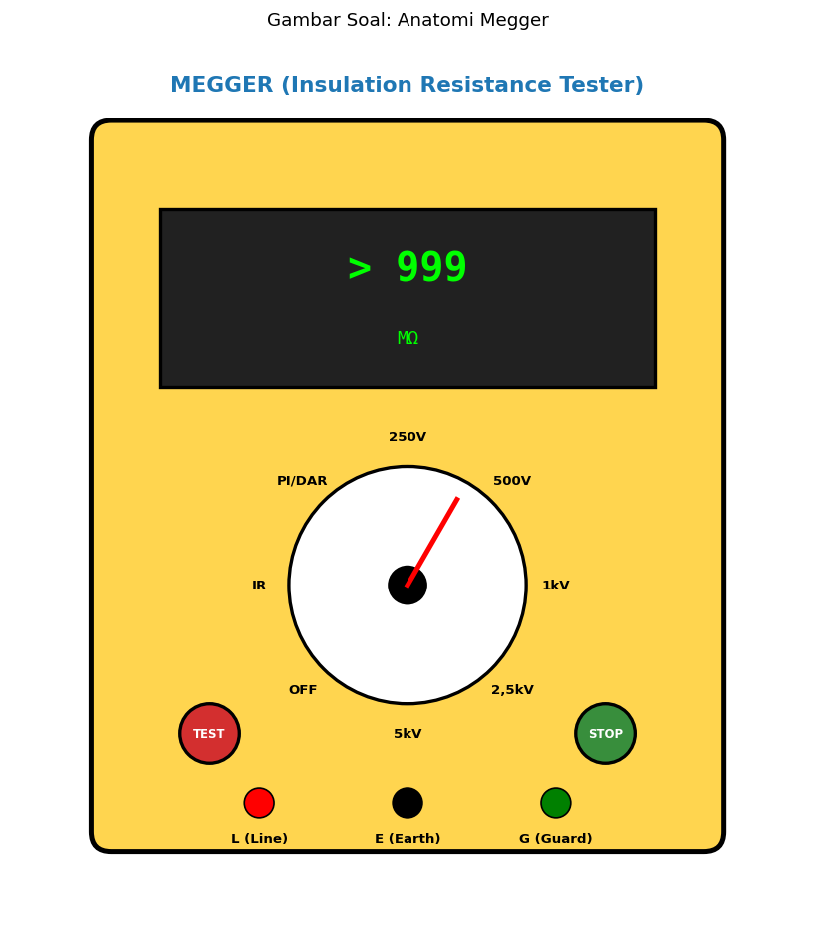
A. Low
B. Line — terhubung ke konduktor yang akan diukur isolasinya
C. Loop
D. Last

Soal 42 [Visualisasi]
Untuk peralatan operasi 20 kV (TM), tegangan test Megger yang tepat…
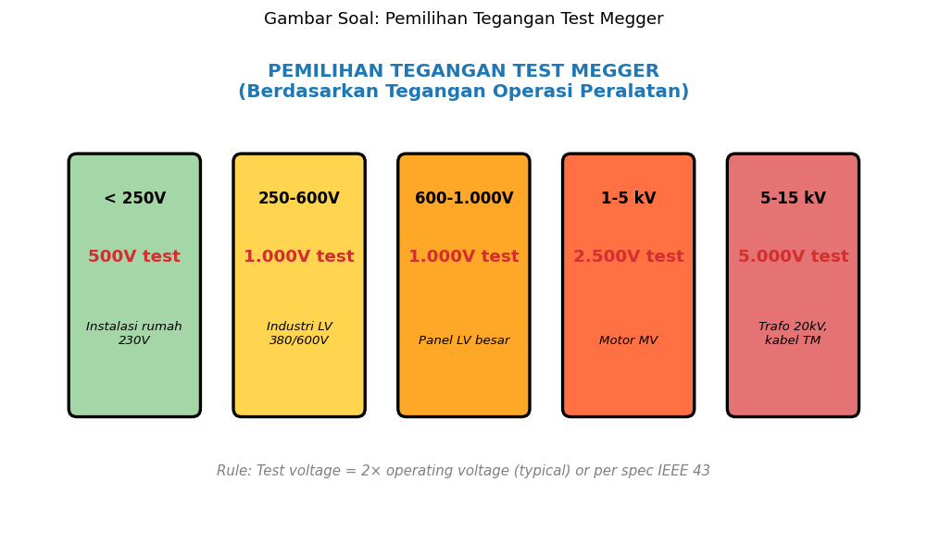
A. 250V
B. 1.000V (1 kV)
C. 5.000V (5 kV)
D. 100V

Soal 43 [Visualisasi]
Pada grafik PI/DAR, kurva insulasi BAIK menunjukkan…
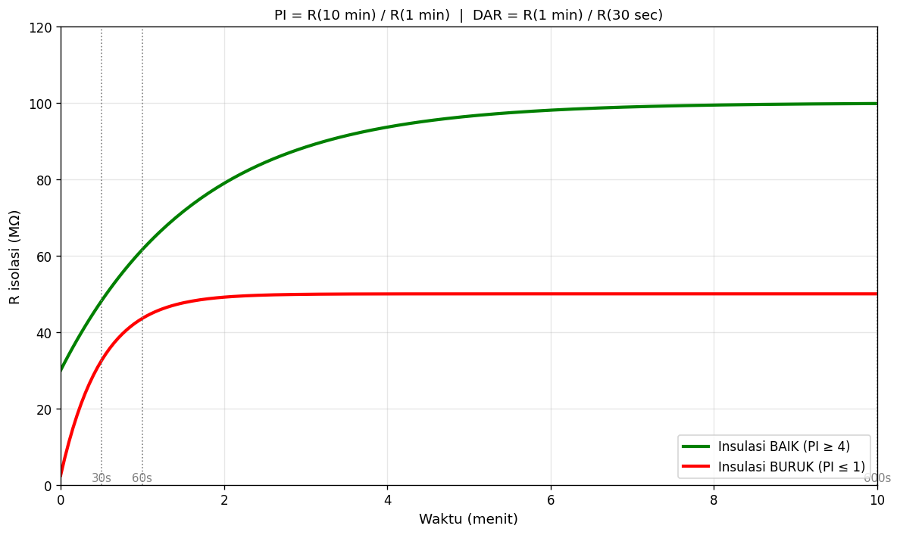
A. Flat (R tidak naik)
B. R naik signifikan dari 30s → 1 min → 10 min (polarisasi molekul aktif)
C. R turun seiring waktu
D. Tidak ada perubahan

Soal 44 [Visualisasi]
Berdasarkan tabel PI, nilai PI = 1,5 termasuk…
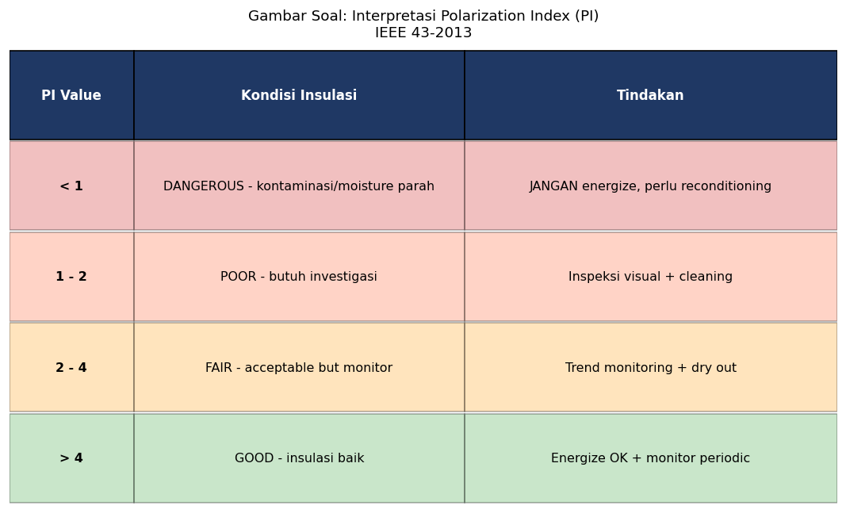
A. Good (energize OK)
B. POOR (perlu investigasi visual + cleaning)
C. Dangerous
D. Excellent

Soal 45 [Visualisasi]
Konfigurasi 3-terminal (L-E-G) Megger paling berguna untuk…
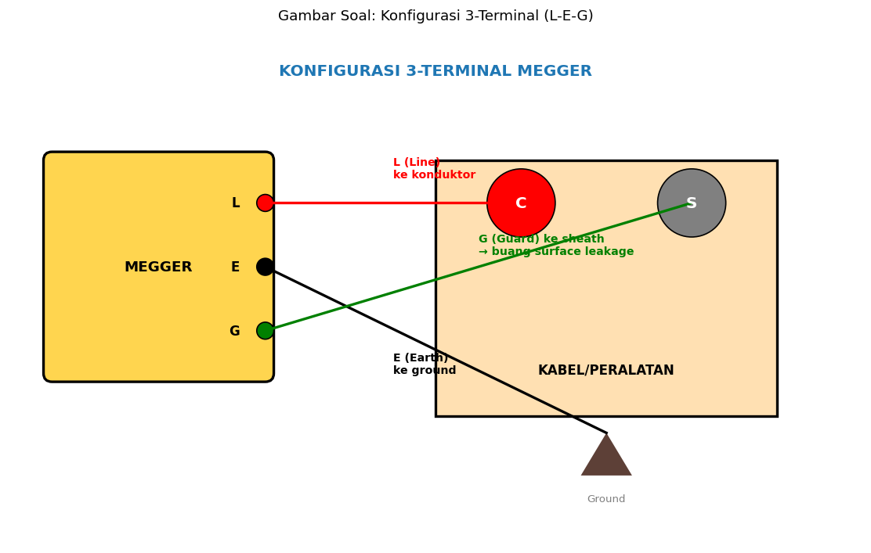
A. Pengukuran biasa instalasi rumah
B. Mengukur isolasi VOLUME (bulk dielectric) saja, tanpa terganggu surface leakage current dari kontaminasi/moisture permukaan
C. Estetika
D. Pengukuran arus

Soal 46 [Visualisasi]
Untuk trafo distribusi 20 kV, R_isolasi minimum operasional…
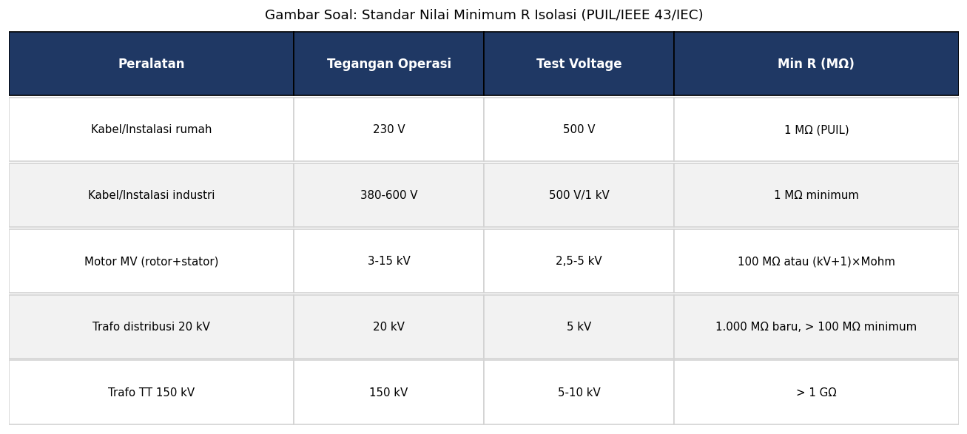
A. 1 MΩ
B. 100 MΩ minimum + PI ≥ 2 (modern IEEE)
C. 10 MΩ
D. 1 GΩ

Soal 47 [Visualisasi]
Pada faktor koreksi suhu, untuk reading di 30°C, faktor K (correction ke 20°C) adalah…
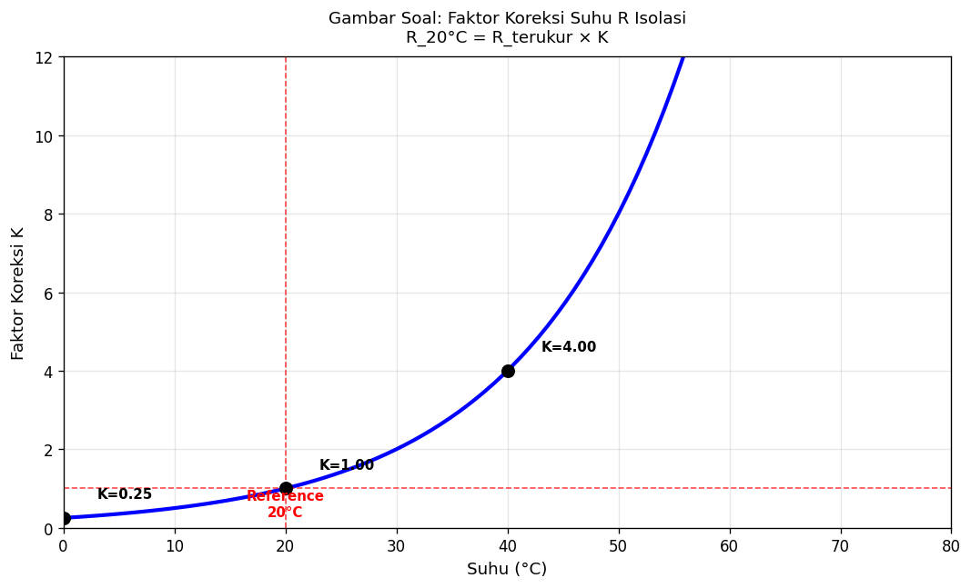
A. K = 1 (no correction)
B. K = 2 (R_20°C = R_terukur × 2)
C. K = 0,5
D. K = 4

Soal 48 [Visualisasi]
Setelah Megger test peralatan TM, urutan PERTAMA…
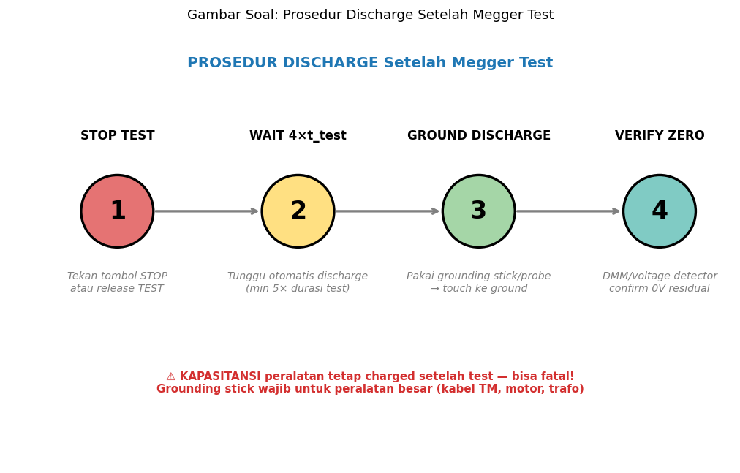
A. Lepas probe segera
B. STOP TEST (release tombol) — kapasitansi peralatan masih charged
C. Energize lagi
D. Tidak perlu prosedur

Soal 49 [Visualisasi]
Tegangan test Megger untuk instalasi rumah 230 V (PUIL) adalah…

A. 100V
B. 250V atau 500V (rule 2× operating)
C. 5.000V
D. 1.000.000V

Soal 50 [Visualisasi]
Berdasarkan diagram, alat untuk hard-discharge cepat setelah Megger test peralatan besar…

A. Probe Megger biasa
B. GROUNDING STICK (insulating handle dengan ujung konduktor → drain ke ground)
C. Tangan kosong
D. Multimeter

Kunci Jawaban & Penjelasan Detail
Berikut adalah kunci jawaban beserta penjelasan ilmiah mengapa jawaban tersebut benar. Pelajari penjelasan dengan saksama untuk memahami konsep, bukan sekadar menghafal jawaban.

Ringkasan Jawaban
No. Jwb | No. Jwb | No. Jwb | No. Jwb | No. Jwb
1. B | 2. B | 3. B | 4. A | 5. D
6. B | 7. B | 8. B | 9. B | 10. B
11. C | 12. C | 13. B | 14. B | 15. B
16. B | 17. B | 18. B | 19. B | 20. B
21. A | 22. C | 23. B | 24. B | 25. C
26. B | 27. B | 28. A | 29. B | 30. B
31. B | 32. B | 33. B | 34. B | 35. B
36. B | 37. B | 38. B | 39. B | 40. B
41. B | 42. C | 43. B | 44. B | 45. B
46. B | 47. B | 48. B | 49. B | 50. B

Penjelasan Detail
Soal 1 [Teori] → Jawaban: B
Pertanyaan: Megger adalah alat untuk mengukur…
MEGGER = Insulation Resistance Tester. Mengukur R_isolasi antara konduktor dengan ground (atau antar belitan trafo, antar fasa kabel). Output: tegangan DC tinggi (250V-5kV) → ukur arus bocor → R = V/I (range MΩ - GΩ). Nama 'Megger' awalnya brand name, kini umum dipakai untuk all insulation testers.

Soal 2 [Teori] → Jawaban: B
Pertanyaan: Tegangan test Megger untuk peralatan operasi 380-600V (LV industri) typical…
Rule of thumb: V_test ≈ 2× V_operating. Untuk LV 380-600V: 500V atau 1.000V. Untuk MV 3-15 kV: 2.500V atau 5.000V. Test voltage terlalu rendah → tidak stress isolasi cukup untuk reveal weakness. Terlalu tinggi → potensi damage isolasi sehat.

Soal 3 [Teori] → Jawaban: B
Pertanyaan: PI (Polarization Index) didefinisikan sebagai…
PI = R(10 menit) / R(1 menit). Test berlangsung 10 menit total. Insulasi BAIK: R naik seiring waktu (polarisasi molekul) → PI tinggi. Insulasi KOTOR/MOIST: R relatively flat → PI rendah. Standar IEEE 43-2013.

Soal 4 [Teori] → Jawaban: A
Pertanyaan: DAR (Dielectric Absorption Ratio) didefinisikan sebagai…
DAR = R(1 menit) / R(30 detik). Test lebih SINGKAT (1 menit) — alternatif PI untuk peralatan kecil. Standar interpretasi DAR: < 1 dangerous, 1-1,3 questionable, 1,4-1,6 OK, > 1,6 good. Untuk peralatan besar (motor, trafo) tetap pakai PI 10-menit.

Soal 5 [Teori] → Jawaban: D
Pertanyaan: Interpretasi PI yang menunjukkan insulasi 'GOOD' adalah…
PI interpretation per IEEE 43-2013: < 1 DANGEROUS (jangan energize), 1-2 POOR (investigasi), 2-4 FAIR (monitor), > 4 GOOD (energize OK). PI > 4 menunjukkan polarisasi molekul aktif = insulasi baik tanpa kontaminasi/moisture.

Soal 6 [Teori] → Jawaban: B
Pertanyaan: Pada Megger, jack 'L' (Line) terhubung ke…
3 jack Megger: L (LINE) — ke konduktor yang diukur, E (EARTH) — ke ground/casing, G (GUARD) — ke sheath/intermediate untuk buang surface leakage. L menerima tegangan test tinggi, E adalah return path, G isolated dari measurement loop.

Soal 7 [Teori] → Jawaban: B
Pertanyaan: Fungsi terminal GUARD pada Megger adalah…
GUARD terminal: untuk eliminasi SURFACE LEAKAGE (arus bocor di permukaan isolasi karena kontaminasi/debu/moisture) dari measurement. Pasang G ke sheath/intermediate point antara L dan E → arus surface leak ke G (tidak ke E) → measurement R_isolasi REAL hanya volume bulk dielectric. Krusial untuk pengukuran kabel TM/TT, motor.

Soal 8 [Teori] → Jawaban: B
Pertanyaan: Standar minimum R_isolasi instalasi rumah (PUIL 2020) adalah…
PUIL 2020 untuk instalasi tegangan rendah ≤ 1.000V: minimum R_isolasi 1 MΩ (test 500V atau 1.000V DC). Berlaku untuk: kabel-ke-ground, kabel-antar-fasa, peralatan listrik. Industri: typical target jauh di atas 1 MΩ (puluhan-ratusan MΩ).

Soal 9 [Teori] → Jawaban: B
Pertanyaan: Faktor koreksi suhu R isolasi: setiap kenaikan 10°C, R_isolasi…
RULE OF THUMB: R_isolasi turun ~50% setiap kenaikan 10°C (atau naik 2× setiap penurunan 10°C). Reference temperature: 20°C. Faktor K = 2^((T-20)/10). Wajib koreksi reading ke 20°C untuk perbandingan trend yang adil. Misal R reading di 40°C = 50 MΩ → R_20°C = 50 × 2^(20/10) = 50 × 4 = 200 MΩ.

Soal 10 [Teori] → Jawaban: B
Pertanyaan: Sebelum melakukan Megger test, peralatan WAJIB…
Pre-Megger: (1) De-energize peralatan, (2) LOTO, (3) Disconnect dari source (open all breakers/disconnect), (4) DISCHARGE kapasitor residual via grounding stick (kabel TM/TT, motor besar, kapasitor PFC bisa hold significant charge), (5) Verify zero voltage dengan DMM/voltage detector. Megger menggunakan high voltage DC — kalau peralatan masih ada V eksternal: damage Megger + reading salah.

Soal 11 [Teori] → Jawaban: C
Pertanyaan: Untuk motor MV 6 kV, R_isolasi minimum (rule IEEE) adalah…
RULE LAMA (kV+1) × 1 MΩ sudah obsolete. IEEE 43-2013 (current standard): minimum 100 MΩ + PI ≥ 2 untuk motor/generator dengan thermal class B (130°C) atau lebih tinggi. Modern motor MV: typical 1.000-10.000 MΩ baru. Trend dari waktu ke waktu lebih penting daripada nilai absolute (degradation rate).

Soal 12 [Teori] → Jawaban: C
Pertanyaan: Trafo distribusi 20 kV/0,4 kV: R_isolasi minimum baseline saat baru/komisioning?
Trafo distribusi 20 kV BARU komisioning: R_isolasi typical 1.000-10.000 MΩ. Operasional minimum: > 100 MΩ (PI > 2). Test belitan: HV-LV-Ground (3 kombinasi). Trend monitoring: turun signifikan (>30% dari baseline) = warning, perlu investigasi. Standar: SPLN, IEEE C57.152, IEC 60076.

Soal 13 [Teori] → Jawaban: B
Pertanyaan: Yang TIDAK boleh dilakukan saat Megger test sedang berlangsung…
MEGGER TEST AKTIF = HIGH VOLTAGE DC (250V-5kV) di terminal L. JANGAN: (1) Sentuh L atau E terminal, (2) Sentuh peralatan yang di-test, (3) Sentuh ujung kabel, (4) Lepas probe sebelum stop test. Kapasitansi peralatan akan charged → setelah stop test masih BAHAYA sampai discharge.

Soal 14 [Teori] → Jawaban: B
Pertanyaan: Setelah Megger test selesai, langkah PERTAMA adalah…
Post-test prosedur: (1) STOP test (release/tombol stop), (2) WAIT discharge otomatis (Megger modern auto-discharge via internal resistor), (3) GROUNDING STICK manual untuk peralatan besar (kabel TM, trafo, motor) — kapasitansi besar perlu hard-discharge, (4) VERIFY 0V dengan DMM, (5) Lepas probe. Skip prosedur = SHOCK BAHAYA dari residual capacitive charge.

Soal 15 [Teori] → Jawaban: B
Pertanyaan: Megger 5 kV vs 10 kV — kapan pilih yang 10 kV?
5 kV Megger: cover hingga ≈ 15-20 kV operating (test 2-3× operating). 10 kV Megger: untuk peralatan > 35 kV (kabel underground TT 70/150 kV, generator besar TT, transformator GI). Pilih sesuai range kerja. Megger 10 kV jauh lebih mahal + bulky → digunakan PLN UPT (Transmisi) bukan UP3 distribusi.

Soal 16 [Teori] → Jawaban: B
Pertanyaan: Insulasi yang gagal (R rendah) bisa disebabkan oleh…
Penyebab insulasi gagal: (1) MOISTURE — ingress water/humidity, paling umum, (2) KONTAMINASI — oil leak, dust, salt deposit, carbon, (3) THERMAL AGING — overload chronic, hot spot, (4) MECHANICAL — vibration, abrasion, terminal stress, (5) PARTIAL DISCHARGE — erosion gradual di void, (6) CHEMICAL — corrosion, ozone, (7) UV. Investigasi hasil Megger rendah perlu identifikasi penyebab untuk corrective action.

Soal 17 [Teori] → Jawaban: B
Pertanyaan: Megger test pada motor: konfigurasi yang tepat?
Motor 3-fasa Megger: tie terminal U-V-W bersama (parallel test) → Line ke titik tie + Earth ke casing motor. R_isolasi belitan-ke-ground. Plus optional: belitan-ke-belitan (untuk delta motor: U-V, V-W, W-U). Disconnect dari starter/VFD dulu (kapasitor di drive damaged jika kena Megger voltage).

Soal 18 [Teori] → Jawaban: B
Pertanyaan: Kapasitansi residual setelah Megger test bisa berbahaya. Untuk kabel TM 20 kV panjang 1 km, durasi test 10 menit, berapa lama wait sebelum aman?
Aturan IEEE: WAIT 4-10× durasi test untuk discharge passive. Untuk test 10 menit → wait 50 menit minimum jika hanya passive. WAJIB grounding stick untuk hard-discharge cepat — apply ke konduktor selama beberapa detik untuk drain charge. Plus verify dengan voltage detector. Untuk peralatan TM/TT: assume CHARGED sampai PROVEN ZERO.

Soal 19 [Teori] → Jawaban: B
Pertanyaan: Trend monitoring R_isolasi lebih penting daripada nilai absolute karena…
Trend monitoring: (1) Baseline saat baru/komisioning, (2) Periodic test (6-12 bulan), (3) Plot trend, (4) Decrease >30% dari baseline = WARNING walaupun masih > minimum standard. Predictive maintenance: tahu kapan perlu reconditioning sebelum failure. PLN modern menerapkan ini untuk trafo distribusi via trend database — input ke PLNlytics dashboard.

Soal 20 [Teori] → Jawaban: B
Pertanyaan: Untuk PLN UP3, kapan WAJIB Megger test pada trafo distribusi?
PLN SOP Megger trafo distribusi: (1) KOMISIONING trafo baru (acceptance test), (2) POST-MAINTENANCE (oil change, winding repair), (3) PERIODIC routine (1-3 tahun, tergantung kondisi/criticality), (4) POST-FAULT — setelah lightning strike, severe overload, abnormal operation, (5) RELOCATION pre/post. Documented dalam test report + database for trend analysis.

Soal 21 [Hitungan] → Jawaban: A
Pertanyaan: Megger test motor 6 kV: R(30s) = 200 MΩ, R(1 min) = 350 MΩ, R(10 min) = 1.500 MΩ. Hitung PI dan DAR.
PI = R(10 min)/R(1 min) = 1.500/350 = 4,29 ≈ 4,3 (GOOD, > 4)
DAR = R(1 min)/R(30 sec) = 350/200 = 1,75 (GOOD, > 1,6)
Keduanya menunjukkan insulasi BAIK — energize OK + monitoring periodic. Trend di masa depan akan menunjukkan apakah ada degradation.

Soal 22 [Hitungan] → Jawaban: C
Pertanyaan: R_isolasi terukur 80 MΩ pada suhu 40°C. Berapa R_20°C (corrected)?
Faktor koreksi K = 2^((T-20)/10) = 2^((40-20)/10) = 2² = 4.
R_20°C = R_terukur × K = 80 × 4 = 320 MΩ.
Reading 80 MΩ di 40°C tidak terlalu rendah — saat dikoreksi ke 20°C menjadi 320 MΩ (acceptable). Tanpa koreksi, salah interpretasi sebagai degraded.

Soal 23 [Hitungan] → Jawaban: B
Pertanyaan: Trafo 20 kV/0,4 kV. Test HV-LV: 1.000 MΩ, HV-Ground: 800 MΩ, LV-Ground: 500 MΩ. Yang harus jadi konsentrasi inspeksi?
LV-Ground 500 MΩ paling rendah (relatif) — fokus inspeksi. Walaupun masih > minimum 100 MΩ, jika trend menunjukkan turun signifikan dari baseline (misal baseline 1.500 MΩ), ada degradation di LV winding. Bisa kontaminasi oil di belitan, moisture ingress, atau thermal damage. Re-test setelah dry-out, atau analisis oil DGA untuk klarifikasi.

Soal 24 [Hitungan] → Jawaban: B
Pertanyaan: Kabel XLPE 20 kV panjang 500 m. Megger 5 kV reading 50 GΩ untuk satu fasa. Per kilometer: berapa MΩ-km?
R-km = R_terukur × panjang(km) untuk parallel scaling.
Untuk 500 m kabel ke ground = 0,5 km, R = 50 GΩ.
R per kilometer (jika kabel 1 km punya R yang lebih kecil karena luas surface lebih besar, R berbanding terbalik dengan panjang):
R-km = R × L = 50 × 0,5 = 25 GΩ-km = 25.000 MΩ-km.
Kabel XLPE baru: typical > 1.000 MΩ-km. 25.000 MΩ-km = SANGAT BAIK.

Soal 25 [Hitungan] → Jawaban: C
Pertanyaan: Kapasitor PFC 100 kVAR @ 400V. Setelah Megger test, energi residual? (V_test 1 kV)
C = Q/(2πf V²) = 100.000/(314 × 400²) ≈ 1,99 mF.
Setelah Megger test V = 1 kV (charged ke 1.000 V):
W = ½ C V² = 0,5 × 0,002 × 1000² = 1.000 J. Sangat besar, FATAL.
Untuk Megger test, biasanya peralatan dengan kapasitansi besar di-LOTO + grounded → grounded selama test (skip kapasitor PFC). Jika perlu test, WAJIB hard-discharge dengan stick + verify zero.

Soal 26 [Hitungan] → Jawaban: B
Pertanyaan: Trend trafo distribusi 20 kV: 2024 = 1.200 MΩ, 2025 = 800 MΩ, 2026 = 350 MΩ. Apa diagnosa?
Trend: 1.200 → 800 → 350 MΩ = penurunan 71% dalam 2 tahun. Walaupun 350 MΩ masih > minimum 100 MΩ, trend ini WARNING SERIOUS. Kemungkinan:
(1) MOISTURE INGRESS — gasket leak, breather rusak
(2) OIL CONTAMINATION — DGA test
(3) THERMAL AGING — chronic overload
(4) PARTIAL DISCHARGE — erosion
Action: Site investigation, DGA, dry-out, oil filtering. Predictive maintenance untuk avoid catastrophic failure.

Soal 27 [Hitungan] → Jawaban: B
Pertanyaan: PI test 10 menit. Hard discharge wait time minimum?
Aturan IEEE: passive discharge time = 4-10× durasi test. Test 10 menit → wait 40-100 menit untuk discharge alami. Megger modern punya internal discharge resistor (faster ~5-10 menit). Untuk peralatan besar (motor, trafo, kabel TM): wajib HARD-DISCHARGE dengan grounding stick (drain ke ground via insulating handle stick) — instant, plus verify zero V dengan DMM.

Soal 28 [Hitungan] → Jawaban: A
Pertanyaan: Megger 5 kV reading 1 mA arus bocor. R_isolasi?
R = V/I = 5.000 V / 0,001 A = 5.000.000 Ω = 5 MΩ.
5 MΩ termasuk RENDAH untuk peralatan TM (minimum target: 100 MΩ atau lebih). Indikasi degradation. Investigasi penyebab (moisture, contamination, dll) + reconditioning sebelum re-energize.

Soal 29 [Hitungan] → Jawaban: B
Pertanyaan: Investasi Megger 5 kV digital quality (Megger MIT525, Fluke 1555) ~ Rp 25-40 juta/unit. PLN UP3 dengan 50 trafo distribusi area, butuh berapa unit?
Strategi alat ukur: Tidak perlu 1:1 dengan jumlah peralatan, tapi cukup untuk schedule + redundancy. UP3 dengan 50 trafo: (1) 1 unit master di kantor untuk reference + spare, (2) 1-2 unit untuk lapangan (rotated), (3) Spare untuk back-up jika rusak. Total: 2-3 unit. Total Rp 75-120 jt. Plus annual calibration ~ Rp 2-3 jt/unit. Investment yang reasonable.

Soal 30 [Hitungan] → Jawaban: B
Pertanyaan: PI = 0,8 pada motor 6 kV. Apa makna + tindakan?
PI < 1 = DANGEROUS interpretation per IEEE 43-2013. R justru TURUN seiring waktu = polarisasi tidak terjadi → moisture/kontaminasi terlibat. Action: (1) JANGAN energize, (2) Site investigasi, (3) Disassembly motor untuk visual inspection, (4) Dry-out dengan oven 80-100°C selama 24-48 jam, (5) Cleaning (degreaser, dry compressed air), (6) Re-Megger test setelah dry-out, (7) Jika tetap rendah: kemungkinan winding repair/rewind.

Soal 31 [Studi Kasus] → Jawaban: B
Pertanyaan: PLN UP3 commissioning trafo distribusi 20 kV/0,4 kV baru. Megger test mengungkap R HV-Ground = 80 MΩ. Apakah lulus?
Trafo BARU dari vendor expected R 1.000-10.000 MΩ (factory test). 80 MΩ menunjukkan: (1) TRANSPORT DAMAGE — handling kasar, vibrasi, (2) MOISTURE INGRESS — gasket leak saat transport/storage, (3) FACTORY DEFECT — mis-assembled, contamination. ACTION: REJECT acceptance, kontak vendor, vendor harus reconditioning (dry-out + re-test) atau replace. Dokumentasi rejection + insurance claim. Standar acceptance test trafo: SPLN/IEC 60076.

Soal 32 [Studi Kasus] → Jawaban: B
Pertanyaan: Pekerja PLN melakukan Megger test trafo 20 kV. Setelah test, dia langsung lepas probe tanpa discharge. Risikonya?
RESIDUAL CAPACITANCE bahaya nyata. Kapasitansi trafo bisa hold beberapa kV bahkan menit setelah test. Kontak operator → discharge melalui tubuh = FATAL. SOP: (1) STOP test, (2) Wait 5-10× durasi (passive discharge), atau (3) GROUNDING STICK manual untuk drain charge cepat, (4) VERIFY 0V dengan voltage detector + DMM, (5) BARU lepas probe. Banyak fatal accident dari skip step ini.

Soal 33 [Studi Kasus] → Jawaban: B
Pertanyaan: Kabel XLPE 20 kV bawah tanah 2 km. Megger reading 5 MΩ untuk 1 fasa. Apa kemungkinan masalah?
Kabel XLPE 20 kV BARU: R typical > 1.000 MΩ-km. Untuk 2 km: > 500 MΩ. Reading 5 MΩ menunjukkan FAULT. Kemungkinan:
(1) WATER INGRESS — joint atau termination tidak sealed, kontaminasi air
(2) PARTIAL DISCHARGE — erosion gradual XLPE → carbon channel
(3) MECHANICAL — kabel rusak saat instalasi (cut, crushed)
(4) THERMAL — overload chronic
ACTION: (1) TDR pinpoint location fault, (2) Excavate area suspect, (3) Visual inspection, (4) Repair joint/replace kabel section, (5) Re-Megger after repair.

Soal 34 [Studi Kasus] → Jawaban: B
Pertanyaan: Pelanggan industri PLN minta inspeksi setelah peralatan motor MV 6 kV trip ulang-ulang. Megger test mengungkap R_isolasi = 50 MΩ (di atas minimum). Investigasi lanjutan?
Megger memberikan single snapshot R_isolasi tapi tidak detail. R 50 MΩ acceptable per minimum tapi belum tentu HEALTH. Lanjutkan dengan diagnostic suite: (1) PI 10-min — kondisi polarisasi, (2) TAN-DELTA — dielectric loss factor, indikasi aging/contamination, (3) PARTIAL DISCHARGE test — void/erosion detection, (4) VIBRATION analysis — bearing/balance, (5) THERMOGRAPHY infrared saat running — hotspot, (6) GREASE analysis bearing. Untuk motor MV critical, predictive maintenance comprehensive program penting.

Soal 35 [Studi Kasus] → Jawaban: B
Pertanyaan: Ide Envisor: produk 'Megger Cloud Logger' — fitur yang relevan?
Megger Cloud Logger sebagai produk Envisor: (1) AUTO-LOG via Bluetooth dari Megger digital modern (Megger MIT525, Fluke 1555 punya BT), (2) AUTO-CORRECT temperature ke 20°C, (3) PER-EQUIPMENT TREND dashboard (Grafana-style), (4) ALERT engine: drop >30% dari baseline atau di bawah minimum standard → email/SMS ke supervisor, (5) ML MODEL — predictive failure berdasarkan trend (training dengan historical PLN data), (6) AUTO-REPORT compliance ke Disnaker/DJK + audit trail. Pasar: PLN, BUMN industri besar, vendor genset/UPS service. Pricing: SaaS subscription Rp 5-10 juta/lokasi/tahun.

Soal 36 [Studi Kasus] → Jawaban: B
Pertanyaan: Pekerja akan lakukan Megger test panel kontrol motor industri. Panel masih connected ke VFD. Risiko?
VFD ELECTRONICS DAMAGE oleh Megger high voltage:
- DC link kapasitor (450V rating) → break down jika kena 1 kV+ Megger → explosion
- IGBT/MOSFET → punch through, short circuit permanent
- Microcontroller, gate driver, current sensor → fried
SOP: SEBELUM Megger motor: (1) STOP VFD + LOTO, (2) DISCONNECT motor cable dari VFD output terminal, (3) Megger ke motor saja (separate dari VFD), (4) Re-connect setelah test. Jika VFD perlu test isolasi: pakai 250V Megger atau LCR meter (low voltage).

Soal 37 [Studi Kasus] → Jawaban: B
Pertanyaan: Audit safety di PLN UP3: 30% trafo distribusi tidak ada record Megger trend (last test > 5 tahun lalu). Implikasi?
Predictive vs Reactive maintenance: (1) Tanpa trend monitoring = tidak ada early warning untuk degradation → catastrophic failure surprise (fire trafo, mass outage, public safety risk), (2) PMA — Predictive Maintenance Agent program: schedule Megger semua trafo dalam 6 bulan, dokumentasi baseline, periodic 1-3 tahun setelah, (3) PRIORITAS: trafo > 10 tahun, criticality tinggi (rumah sakit, industri kontrak khusus), historical issues, (4) CULTURE: integrate Megger ke routine maintenance dengan KPI tracking. ROI: cost Megger << cost catastrophic failure (downtime, replacement, legal).

Soal 38 [Studi Kasus] → Jawaban: B
Pertanyaan: Pelanggan komersial baru (mall) yang akan disuplai 20 kV PLN. Acceptance test grounding system + isolasi yang dilakukan PLN?
ACCEPTANCE TEST PLN untuk pelanggan baru TM/TT (per SPLN + PUIL):
(1) MEGGER kabel 20 kV feeder dari gardu hubung ke trafo pelanggan: ≥ 1.000 MΩ (atau per spec)
(2) MEGGER trafo distribusi pelanggan: HV-LV, HV-Ground, LV-Ground
(3) EARTH TESTER: grounding system pelanggan ≤ 1 Ω (industri/mall) atau ≤ 5 Ω (per PUIL)
(4) POLARITY check fase
(5) PHASE ROTATION (urutan ABC)
(6) BONDING equipotential semua metal parts
(7) DOKUMENTASI hasil test + sign-off pelanggan + PLN APP/UP3.
Baru kemudian energize. SLO (Sertifikat Laik Operasi) issued.

Soal 39 [Studi Kasus] → Jawaban: B
Pertanyaan: Megger digital modern (Fluke 1587, Megger MIT525) memiliki fitur 'Smooth Mode'. Tujuan?
Smart safety features Megger modern:
(1) EXTERNAL VOLTAGE DETECTION — sebelum apply test voltage, cek apakah ada V eksternal → jika YA, refuse to test + warning beep + display 'Live Voltage Detected'
(2) AUTO-DISCHARGE — internal resistor untuk drain capacitive charge setelah stop test
(3) CAPACITANCE INDICATOR — show progress charging (C besar = wait lebih lama)
(4) WARNING WHEN PROBE LOOSE — connection check
(5) PASS/FAIL indication berdasarkan limit yang di-set
(6) BLUETOOTH DATA LOGGING — sync ke smartphone untuk record
Features ini meningkatkan safety + productivity. Worth investment higher cost.

Soal 40 [Studi Kasus] → Jawaban: B
Pertanyaan: Pelaksanaan Megger test pada cuaca hujan/lembab. Bagaimana pengaruhnya?
Moisture di SURFACE isolasi (bukan di dalam dielektrik) → ARUS BOCOR PERMUKAAN tinggi → R reading rendah PALSU. Real R bulk dielectric mungkin masih bagus. SOLUSI:
(1) WAIT cuaca kering — preferred
(2) KERINGKAN dengan dry cloth, alkohol isopropyl, heat gun (hati-hati overheat)
(3) PAKAI GUARD terminal — pasang G di sheath/intermediate point → buang surface leakage current ke G (tidak ke E) → measurement R bulk dielectric saja
(4) DOKUMENTASI cuaca kondisi saat test untuk interpretasi yang benar.
Untuk PLN UP3 outdoor switching: schedule Megger di musim kering jika memungkinkan.

Soal 41 [Visualisasi] → Jawaban: B
Pertanyaan: Pada Megger, jack 'L' singkatan dari…
3 jack Megger: L (LINE) — ke konduktor target (ada test voltage tinggi), E (EARTH) — ke ground/casing (return path), G (GUARD) — ke sheath/intermediate untuk buang surface leakage. Banana plug compatible. Polaritas L positif vs E saat test.

Soal 42 [Visualisasi] → Jawaban: C
Pertanyaan: Untuk peralatan operasi 20 kV (TM), tegangan test Megger yang tepat…
Rule of thumb: V_test ≈ 2-2,5× V_operating. Untuk 20 kV operating: pilih 5 kV test (= 1/4× of 20 kV peak, but standard for MV testing per IEC). 1 kV test terlalu rendah untuk reveal weakness pada peralatan 20 kV. 10 kV test: untuk peralatan TT > 35 kV. Standar tegangan test Megger: 250V, 500V, 1.000V, 2.500V, 5.000V, 10.000V.

Soal 43 [Visualisasi] → Jawaban: B
Pertanyaan: Pada grafik PI/DAR, kurva insulasi BAIK menunjukkan…
Insulasi baik = polarisasi molekul aktif → R NAIK seiring waktu. PI = R(10 min)/R(1 min) > 4 = good. Insulasi kotor/moist = molekul tidak polarized fully → R relatif flat → PI rendah (<2). Dynamic test (PI/DAR) memberikan informasi lebih dari single R reading.

Soal 44 [Visualisasi] → Jawaban: B
Pertanyaan: Berdasarkan tabel PI, nilai PI = 1,5 termasuk…
PI = 1,5 dalam range 1-2 = POOR (per IEEE 43-2013). Action: investigasi visual, cleaning (degreaser, dust removal, dry-out). Setelah reconditioning: re-test. Jika PI naik > 2 = improvement. Jika tetap < 2: kemungkinan deeper damage internal isolasi → consider rewinding/replacement.

Soal 45 [Visualisasi] → Jawaban: B
Pertanyaan: Konfigurasi 3-terminal (L-E-G) Megger paling berguna untuk…
GUARD terminal eliminate SURFACE LEAKAGE: (1) Pasang G di sheath/intermediate → arus permukaan flow ke G (bypass measurement), (2) Hanya VOLUME current melewati E → measurement R bulk dielectric saja. Krusial untuk: (a) cuaca lembab, (b) peralatan kotor, (c) kabel TM/TT panjang dengan termination, (d) motor besar. Hasil pengukuran lebih representatif kondisi REAL isolasi internal.

Soal 46 [Visualisasi] → Jawaban: B
Pertanyaan: Untuk trafo distribusi 20 kV, R_isolasi minimum operasional…
Trafo distribusi 20 kV operasional minimum (IEEE/IEC modern): 100 MΩ + PI ≥ 2. Trafo BARU (komisioning) expected: 1.000-10.000 MΩ. Trend monitoring lebih penting daripada absolute value — drop signifikan dari baseline = warning. Documented dalam test report untuk database trend predictive maintenance.

Soal 47 [Visualisasi] → Jawaban: B
Pertanyaan: Pada faktor koreksi suhu, untuk reading di 30°C, faktor K (correction ke 20°C) adalah…
K = 2^((T-20)/10) = 2^((30-20)/10) = 2^1 = 2.
Untuk 30°C: R_20°C = R_terukur × 2. Setiap kenaikan 10°C dari reference 20°C, R berkurang 50% — koreksi dengan ×2. Modern Megger digital sering punya AUTO-TEMPERATURE CORRECTION feature (input suhu manual atau via probe).

Soal 48 [Visualisasi] → Jawaban: B
Pertanyaan: Setelah Megger test peralatan TM, urutan PERTAMA…
Sequence: (1) STOP test (release tombol/switch) — Megger berhenti supply voltage, (2) WAIT 4-10× durasi test untuk passive discharge (atau aktifkan Megger auto-discharge feature), (3) GROUNDING STICK manual untuk peralatan besar (kabel TM/TT, trafo, motor) dengan kapasitansi besar, (4) VERIFY zero V dengan voltage detector + DMM, (5) BARU lepas probe. JANGAN skip — residual capacitive charge bisa fatal.

Soal 49 [Visualisasi] → Jawaban: B
Pertanyaan: Tegangan test Megger untuk instalasi rumah 230 V (PUIL) adalah…
Untuk instalasi rumah/komersial kecil 230V (LV): test 250V atau 500V. PUIL 2020: 500V test, R minimum ≥ 1 MΩ. Test 1.000V juga umum dipakai untuk stress test lebih kuat. Megger range terendah biasanya 250V (untuk peralatan elektronik/kontrol low-voltage).

Soal 50 [Visualisasi] → Jawaban: B
Pertanyaan: Berdasarkan diagram, alat untuk hard-discharge cepat setelah Megger test peralatan besar…
GROUNDING STICK / DISCHARGE STICK: alat khusus untuk discharge cepat. Konstruksi: (1) Insulating fiberglass/plastic handle (rated dielectric strength sesuai V), (2) Konduktor tembaga/baja di ujung dengan terminal, (3) Cable berakhir di ground rod yang solid. Operasi: pegang handle → ujung konduktor sentuh peralatan yang baru di-Megger test → discharge cepat ke ground via cable. WAJIB untuk peralatan TM/TT dengan kapasitansi besar (kabel underground panjang, trafo, motor MV, kapasitor PFC).

